irso

| 4Carrera: **Tecnicatura Superior en Análisis de Sistemas Informáticos**  4 Materia: **Bases de Datos**  4 Profesor: **Fabián Castellano**   | **TP Nº 2** | **Fecha: 25/10/2023** | **Fecha Límite:** **01/11/2023** | | --- | --- | --- |   4Alumno: **Ricardo Benitez**  4DNI: **34367197** |
| --- | --- | --- | --- |

**CONSIDERACIONES GENERALES.**

* No olviden completar sus datos personales en el encabezado.
* Las actividades a resolver incluyen las unidades 3 y 4.
* La resolución es individual.
* El trabajo práctico se califica con Aprobado o Desaprobado.

**CRITERIOS DE EVALUACION.**

* Construir el diagrama de tablas y su diccionario de datos asociado correctamente.
* Aplicar correctamente las sentencias de sql.

**CONSIGNAS:**

1)_ Dado el siguiente Diagrama Entidad Relación y su diccionario de datos, se pide:

a)_ Crear el Diagrama de Tablas.

b)_ Crear el Diccionario de Datos del Diagrama de Tablas.

**No se pide aplicar normalización.**

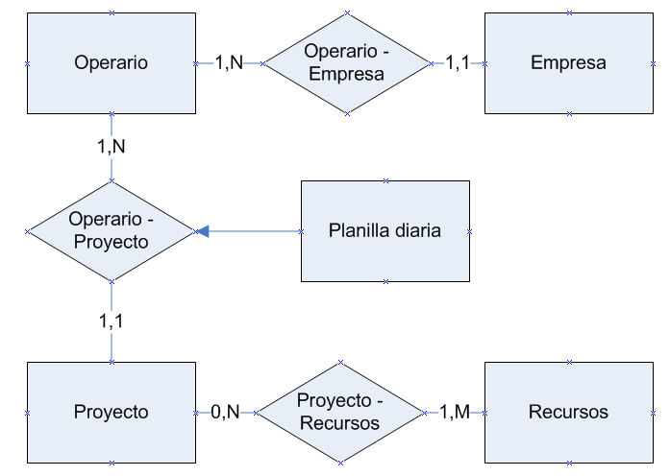

**Operario** = @Nro_Legajo + Apellido + Nombre + Domicilio + Localidad + Telefono

**Empresa** = @Cod_Empresa + Nombre + Dirección + Código_Postal + Teléfono

**Proyecto** =@Nro_Proyecto + Nombre + Fecha_Inicio + Presupuesto.

**Recursos** = @Cod_Recurso + Descripcion.

**Planilla_diaria** = @Nro_Legajo + @Nro_Proyecto + @Fecha + Detalle.

a)_ **Diagrama de tablas:**



b)_ **Diccionario de datos de la tabla:**

**Operario** = @#Nro_Legajo + Apellido + Nombre + Domicilio + Localidad + Telefono + #Cod_Empresa

**Empresa** = @#Cod_Empresa + Nombre + Dirección + Código_Postal + Teléfono

**Proyecto** =@#Nro_Proyecto + Nombre + Fecha_Inicio + Presupuesto + #Cod_Recurso

**Recursos** = @#Cod_Recurso + Descripcion

**Planilla_diaria** = @#Nro_Legajo + @#Nro_Proyecto + @Fecha + Detalle

**2)_** Dado el siguiente diccionario de datos de las estructuras de las tablas se pide:

Aplicando sentencias SQL:

Pais_Nacimiento = @Cod_Pais + Nombre_Pais

Alumno = @Nro_DNI + Apellido + Nombre + Fecha_Nacimiento + Sexo + Cod_Pais.

Materia = @Nro_Materia + Nombre_Materia

Cursada = @Nro_DNI + @Nro_Materia + Nota.

a)_ Crear cada una de las tablas con sus claves primarias, claves única y claves foráneas cuando corresponda.

**MariaDB [dbTpIdP]> CREATE TABLE `Pais_Nacimiento` (**

**-> `Cod_Pais` int(11) NOT NULL AUTO_INCREMENT,**

**-> `Nombre_Pais` varchar(100) NOT NULL,**

**->**

**-> PRIMARY KEY (`Cod_Pais`)**

**-> ) ENGINE=InnoDB DEFAULT CHARSET=utf8;**

**Query OK, 0 rows affected (0,266 sec)**

**CREATE TABLE `Alumno` (**

**`masterId` int(11) NOT NULL AUTO_INCREMENT PRIMARY KEY,**

**`Apellido` varchar(100) NOT NULL,**

**`Nombre` varchar(100) NOT NULL,**

**`Cantidad` int(10) DEFAULT NULL,**

**`Fecha_Nacimiento` date NULL,**

**`Sexo` BIT,**

**`Cod_Pais` int(11) NOT NULL,**

**`Descripcion` varchar(100) NOT NULL,**

**FOREIGN KEY(Cod_Pais) REFERENCES Pais_Nacimiento(Cod_Pais)**

**) ENGINE=InnoDB DEFAULT CHARSET=utf8;**

**CREATE TABLE `Materia` (**

**`Nro_Materia` int(11) NOT NULL,**

**`Nombre_Materia` varchar(100) NOT NULL,**

**PRIMARY KEY (`Nro_Materia`)**

**) ENGINE=InnoDB DEFAULT CHARSET=utf8;**

**CREATE TABLE `Cursada` (**

**`Nro_DNI` int(11) NOT NULL AUTO_INCREMENT PRIMARY KEY,**

**`Nro_Materia` int(10) DEFAULT NULL,**

**`Nota` int(11) NOT NULL,**

**`Descripcion` varchar(100) NOT NULL,**

**FOREIGN KEY(Nro_Materia) REFERENCES Materia(Nro_Materia)**

**) ENGINE=InnoDB DEFAULT CHARSET=utf8;**

b)_ Insertar un registro en cada una de las tablas recién creadas.

**INSERT INTO Pais_Nacimiento (Nombre_Pais) VALUES ('Agentina');**

**INSERT INTO Alumno (Apellido, Nombre, Fecha_Nacimiento, Sexo, Cod_Pais) VALUES ('Benitez', 'Ricardo', '1991-01-15', 1, 1);**

**INSERT INTO Materia (Nombre_Materia) VALUES ('Geografia');**

**INSERT INTO Cursada (Nro_Materia, Nota) VALUES (1, 8);**

Nota: Tener en cuenta el orden de creación de las tablas y la inserción de los registros.

**3)_** Utilizando la sentencia Alter Table de SQL, agregar a la tabla Alumnos el campo Domicilio de tipo char(55).

**ALTER TABLE Pais_Nacimiento ADD Domicilio varchar(55) NOT NULL;**